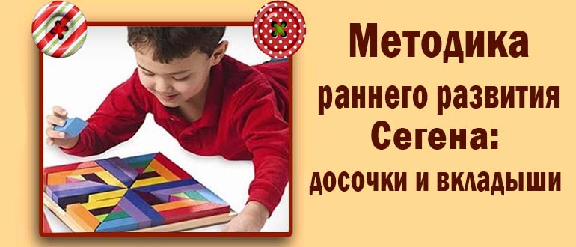

Методика доски Сегена, сегодня поговорим о ней.

Об авторе

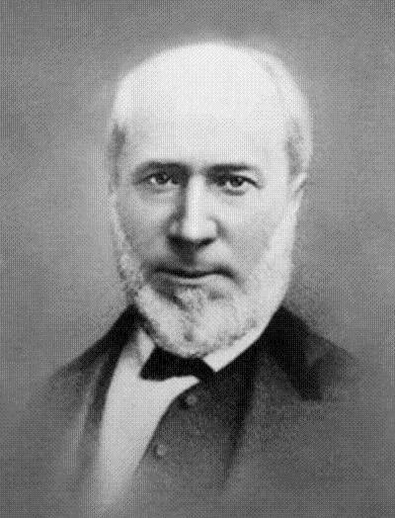
Эдуард Сеген (годы жизни 1812—1880 гг.) — французский врач, психолог, педагог. Является основоположником новой для тех лет системы обучения и воспитания детей. При помощи специальных упражнений и тренировок заставить органы чувств реагировать и воспринимать информацию, двигательный аппарат, все функции организма привести к активному состоянию.Затем можно переходить к мышлению, логике, обучить чтению, письму, счету. И в завершении обучения привить ребенку нравственные качества и воспитание силы воли.

Суть методики
Сеген создал для своего времени уникальную систему развития ребенка, которая впоследствии претерпела многочисленные видоизменения, так например Мария Монтессори позаимствовала у него для своих занятий всем известные в наше время доски-вкладыши или их еще называют рамки-вкладыши.
Особенность данной методики в том, что не нужно ничего проговаривать и заумно объяснять, в этом чаще всего и кроется сложность обучения. Что ребенок не всегда понимает то, что хотят до него донести взрослые.
Здесь достаточно показать. Методика предельно проста в освоении и применении.

Развивающие досочки и вкладыши
Что это за вкладыши? Это обычные деревянные, как правило, с вырезанными на ней разной формы отверстиями, для каждого есть свой вкладыш. Формы все разные и могут отличаться по степени сложности.
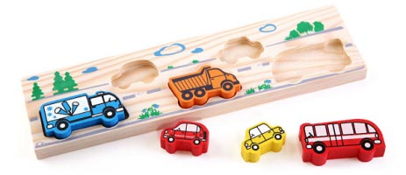Например самые простые: когда один вкладыш состоит из одной детали (могут применяться уже в год), более сложные: нужно собрать из нескольких деталей (после того, как ребенок освоит предыдущий вариант). Здесь малыш учится комбинировать и совмещать объекты разные по форме, цветам. Развивается логика, мышление, моторика мелкая и крупная, координация рук.
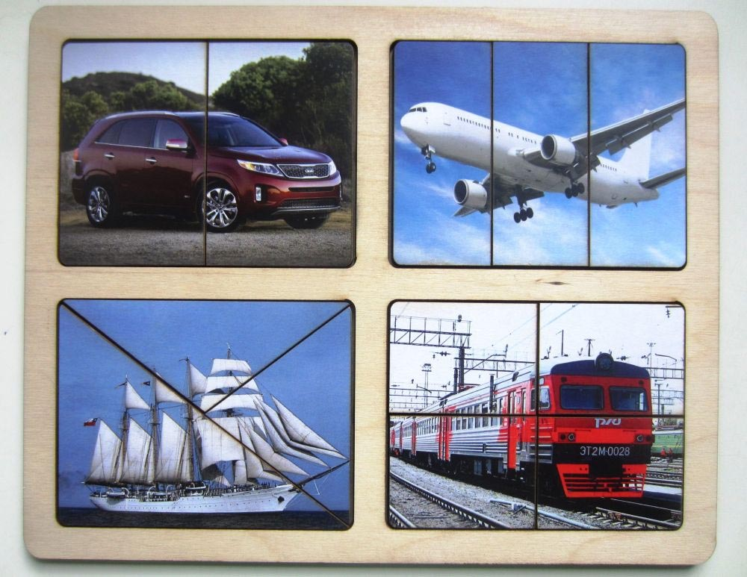
На первых порах, пока ребенок еще не понял, чем отличаются детали, он будет пытаться насильно вложить детали в пазы, которые им не соответствуют. Это вполне нормально. В этом случае предложите ребенку, что детали можно менять местами, искать другое положение, или положить их в другой кармашек.
Задача взрослого продемонстрировать ребенку как нужно работать: переворачиваем нашу досочку, из нее высыпаются все вкладыши, можем перемешать их. Затем мама показывает, как берет любой и ищет нужное положение.
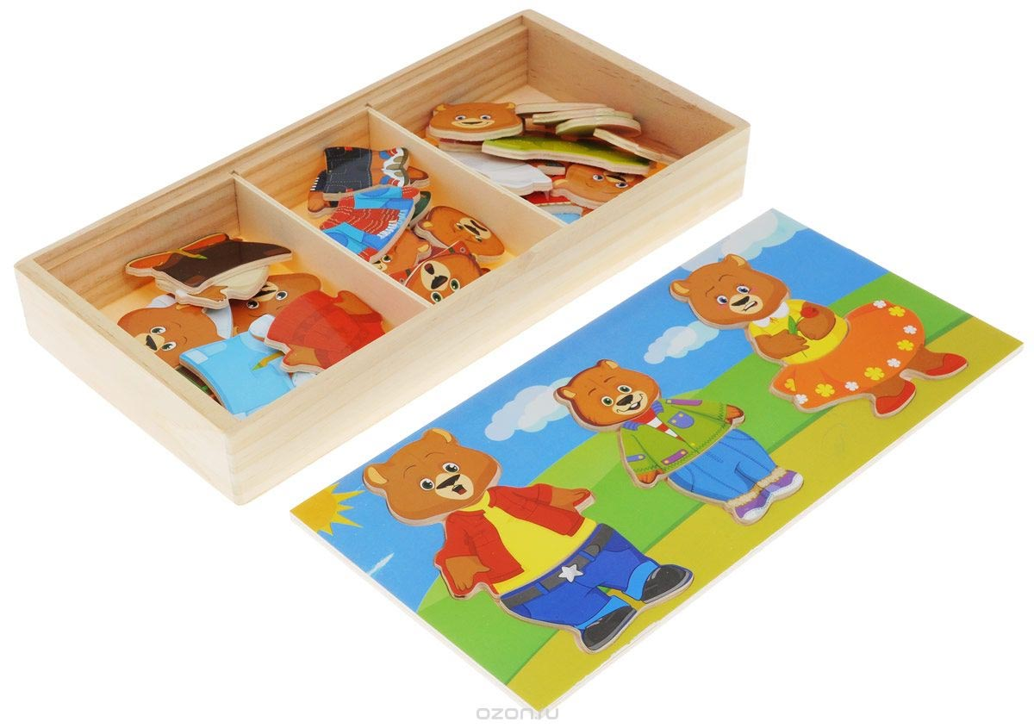

Задача ребенка работать самостоятельно, научиться мыслить и подбирать нужные окошечки. Иногда дети ленятся думать и начинают подбирать все подряд, не поддавайтесь на провокацию и дайте ребенку самому поразмышлять над головоломкой.
Можете дать ребенку такую подсказку: проведите пальчиком ребенка по форме отверстия и по форме вкладыша, давая ребенку понять на что нужно обратить внимание и в чем отличии.

Досочки Сегена представляют собой 18 дощечек с разной по геометрической форме отверстиями. Требуется отыскать нужный фрагмент. Или использовать коробочку-упаковку, как сортер.

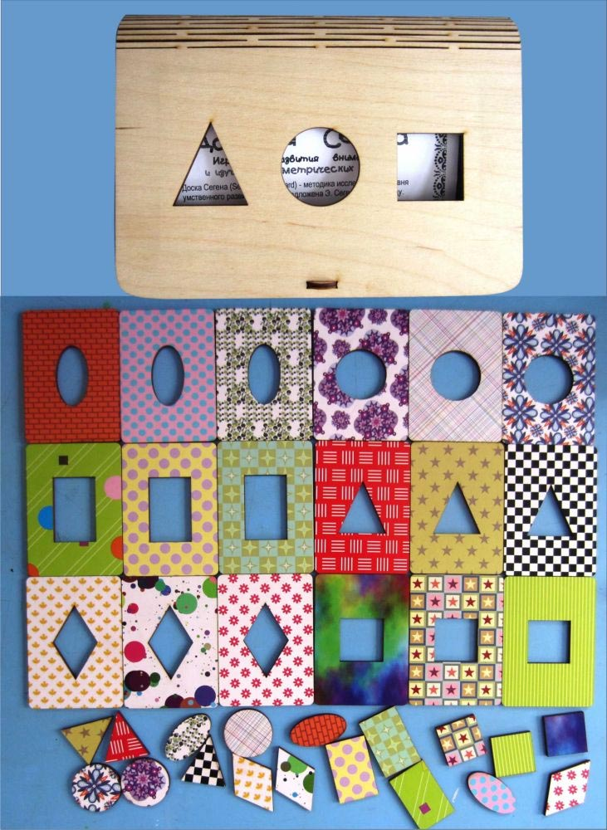
Данные пособия могут быть изготовлены из разных материалов: из дерева, фанеры, пластмассы и даже ткани.
Всевозможные варианты тем, например сюжеты из сказок, или транспорт, животные, фрукты, птицы и прочие.
Так же отличаются размерами и количеством окошечек и могут быть в форме единогопазла, отличаются по сложности сборки.

Ящик Сегена
Так же разновидностью развивающего пособия может быть ящик Сегена, который выполнен в виде куба. На верхней части которого разные по форме отверстия и фигурами для них. Здесь малыш знакомится с объемной геометрией и должен проталкивать фигурки в соответствующие им по форме отверстия.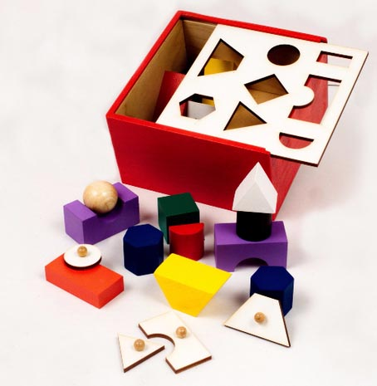

Преимущества методики
- Развивается логическое и пространственное мышление.
- Задействована мелкая моторика.
- Учит распознавать цвета и формы.
- Происходит развитие речевых навыков.
- Возможность совмещать в других методиках, таких как Монтессори .
Развивайтесь играя!

С уважением: учитель – дефектолог Юлия Николаевна Куркина.

